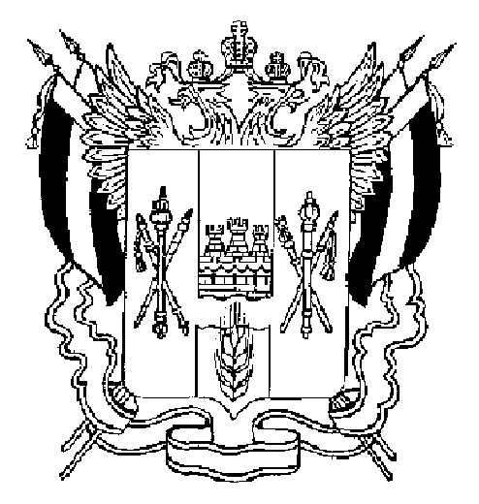
ТЕРРИТОРИАЛЬНАЯ ИЗБИРАТЕЛЬНАЯ КОМИССИЯ
ЧЕРТКОВСКОГО РАЙОНА РОСТОВСКОЙ ОБЛАСТИ
ПОСТАНОВЛЕНИЕ
29 мая 2023 г. | № 50-37
п. Чертково
О назначении председателя участковой избирательной комиссии избирательного участка, участка референдума № 2470 Чертковского района Ростовской области

В соответствии с пунктом 7 статьи 28 Федерального закона от 12.06.2002 №67-ФЗ «Об основных гарантиях избирательных прав и права на участие в референдуме граждан Российской Федерации», статьями 17, 18 Областного закона от 12.05.2016 № 525-ЗС «О выборах и референдумах в Ростовской области», на основании постановления Территориальной избирательной комиссии Чертковского района Ростовской области от 29.05.2023 № 50-1 «О формировании участковых избирательных комиссий избирательных участков, участков референдума №№ 2435-2476, образованных на территории Чертковского района»,

Территориальная избирательная комиссия Чертковского района Ростовской области
ПОСТАНОВЛЯЕТ:

- Назначить председателем участковой избирательной комиссии избирательного участка, участка референдума № 2470 Чертковского района Ростовской области члена участковой избирательной комиссии с правом решающего голоса Кобцеву Наталью Ивановну.
- Кобцевой Наталье Ивановне, назначенной настоящим постановлением председателем участковой избирательной комиссии, созвать первое заседание участковой избирательной комиссии 06 июня 2023 года.
- Направить настоящее постановление в Избирательную комиссию Ростовской области.
- Направить настоящее постановление в участковую избирательную комиссию избирательного участка, участка референдума № 2470 Чертковского района Ростовской области.
- Опубликовать (обнародовать) настоящее постановление на сайте Территориальной избирательной комиссии Чертковского района Ростовской области в информационно-телекоммуникационной сети «Интернет».
- Контроль за исполнением настоящего постановления возложить на секретаря Территориальной избирательной комиссии Чертковского района Ростовской области Бабич А.Н.

Председатель комиссии Н.В. Савченко

Секретарь комиссии А.Н. Бабич

